보도자료 – 차바이오F&C
홍보본부 | 경기 성남시 분당구 판교로 335 | https://smartstore.naver.com/pet-7
배포일 : 2026년 4월 14일(화)
차바이오F&C, 반려동물영양제
‘펫세븐 장 케어 유산균’ 출시

- 반려견 장 환경을 고려한 로셀 7종 혼합 유산균 50억 CFU 함유
- 프리·프로·포스트바이오틱스와 식물성 효소 배합해 장 건강, 소화 흡수 고려
- 어디서든 간편하게 먹을 수 있는 파우더 타입… 유해성분 15가지 배제

차바이오그룹 계열사 차바이오F&C(대표이사 김석진)의 반려동물 영양제 브랜드 펫세븐이 반려견 장 건강을 위한 신제품 ‘펫세븐 장 케어 유산균’을 출시했다.

‘펫세븐 장 케어 유산균’은 반려견의 장과 췌장 건강, 면역 밸런스를 종합적으로 고려해 설계한 반려견 전용 영양제다. 반려견의 소장과 대장 환경에 맞춰 엄선한 유산균을 1포당 50억 CFU 보장 균수로 담았으며, 장 내 생존율과 정착률을 높일 수 있도록 특수 코팅 기술을 적용하고 프리바이오틱스와 프로바이오틱스를 배합했다.

주요 배합 원료는 ▲글로벌 유산균 원료기업인 로셀의 7종 혼합 유산균 ▲프리바이오틱스인 치커리 추출물 ▲포스트바이오틱스 원료인 에피코어펫과 효모 ▲식물성 복합 효소 다이제자임 등으로 장내 유익균 환경 개선은 물론 소화와 흡수 기능까지 고려했다.

이 제품은 서울대학교 수의학과 임상동문회의 자문을 바탕으로 반려견 맞춤형으로 설계됐다. 또 파우더 타입으로 평소의 사료나 간식, 물에 섞어 먹이기 쉽고, 까망베르치즈분말 배합으로 기호성을 높였다. 하루 권장량은 5kg 미만의 소형견은 1포, 5~10kg은 2포, 10kg 이상의 대형견은 3포다.

차바이오F&C는 제품 안전성에도 신경 썼다. ‘펫세븐 장 케어 유산균’은 이산화규소, 보존제, 감미료, 착색제, 인공향, 글루텐 등 15가지 유해성분을 배제했으며, FDA, ISO, HACCP 인증 제조사에서 생산해 가공부터 포장까지 위생적으로 관리된다. 모든 제품은 출고 전 안전성 검사를 거쳐 출고된다.

펫세븐은 서울대 수의학과 출신 전문가들의 영양학적 데이터 분석을 기반으로 반려동물을 위한 예방의학적 솔루션을 제안하는 브랜드다. 차바이오F&C는 이번 ‘펫세븐 장 케어 유산균’ 출시를 통해 반려동물의 일상 건강 관리를 돕는 토탈 헬스케어 브랜드로서 입지를 강화해 나갈 계획이다. 이와 함께 최근 동물자유연대와 유기견 보호센터 후원을 맺는 등 사회공헌 활동도 지속하며 책임 있는 동물 복지 브랜드로서의 가치를 실천하고 있다.

차바이오F&C 김석진 대표는 “펫세븐 장 케어 유산균은 반려견의 장 건강과 소화, 면역 밸런스까지 종합적으로 고려해 완성한 제품”이라며 “앞으로도 반려동물과 보호자가 더 오래, 더 건강하게 함께할 수 있도록 데이터 기반의 맞춤형 영양 솔루션을 지속적으로 선보이겠다”고 말했다.

펫세븐 장 케어 유산균 제품은 네이버 스토어 (https://smartstore.naver.com/pet-7)와 쿠팡 등 온라인몰에서 만나볼 수 있다.

■ 차바이오그룹 소개
차바이오그룹은 줄기세포와 면역세포를 포함한 세계 최대 셀 라이브러리를 기반으로 연구∙개발∙생산을 아우르는 세포치료제 전주기 역량을 갖춘 글로벌 생명과학그룹이다. 차병원∙차바이오그룹이 40년간 축적한 세포 기술력을 바탕으로 표피 줄기세포배양액과 엑소좀 등 세포 기반 독자 소재를 개발했으며, 이를 활용한 프리미엄 안티에이징 <에버셀>과 스킨부스터 <셀터미> 등의 브랜드를 갖고있다.

※펫세븐 사이트
▶네이버 스마트스토어 https://smartstore.naver.com/pet-7

▲ 펫세븐 장 케어 유산균
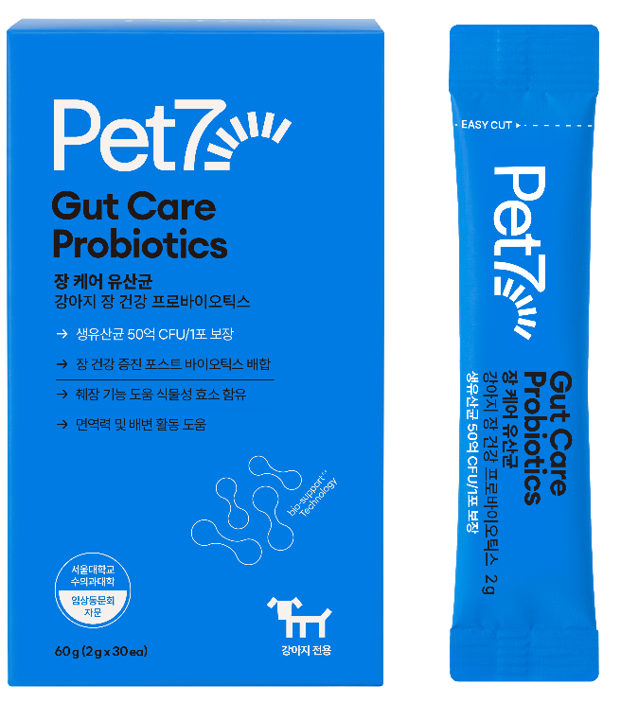
∙ 브랜드: 펫세븐
∙ 제품명: 장 케어 유산균
∙ 제품 용량: 60g (2g*30포)
∙ 소비자가: 40,000원

사진1) 펫세븐 장 케어 유산균
